|  |
| --- |
| **PRÉ-PROJETO 2023** |

|  |
| --- |
| NOME:Gabriel Abdon Robes Nº09 |
| NOME: Paulo Henrique Capelli dos Santos Nº21 |
| TELEFONE (S)(45)991379139 |
| E-MAIL [grobes103@gmail.com](mailto:grobes103@gmail.com) paulohenriquecapelli.@gmail.com |
| CURSO Informática |
| TURMA:4 info |

**ALUNO(s) É OBRIGATÓRIO EM ANEXO AO PRÉ-PROJETO, NO MÍNIMO UMA TELA DE INTERFACE (TELA PRINCIPAL) JUNTO AO PROJETO.**

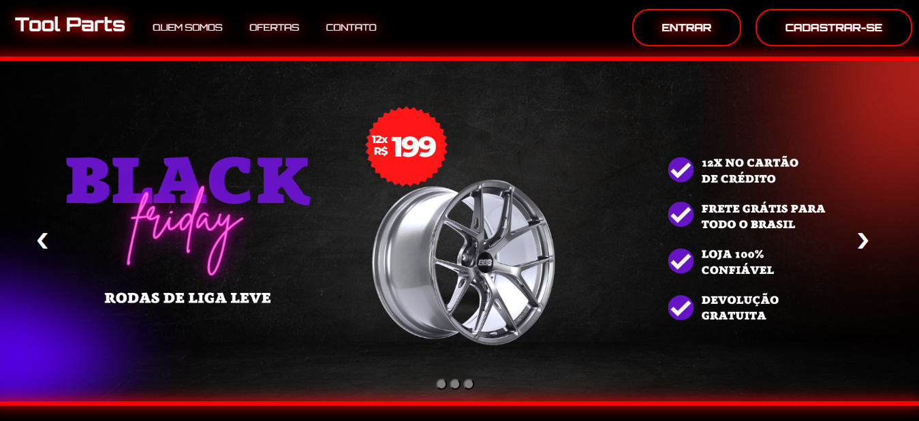

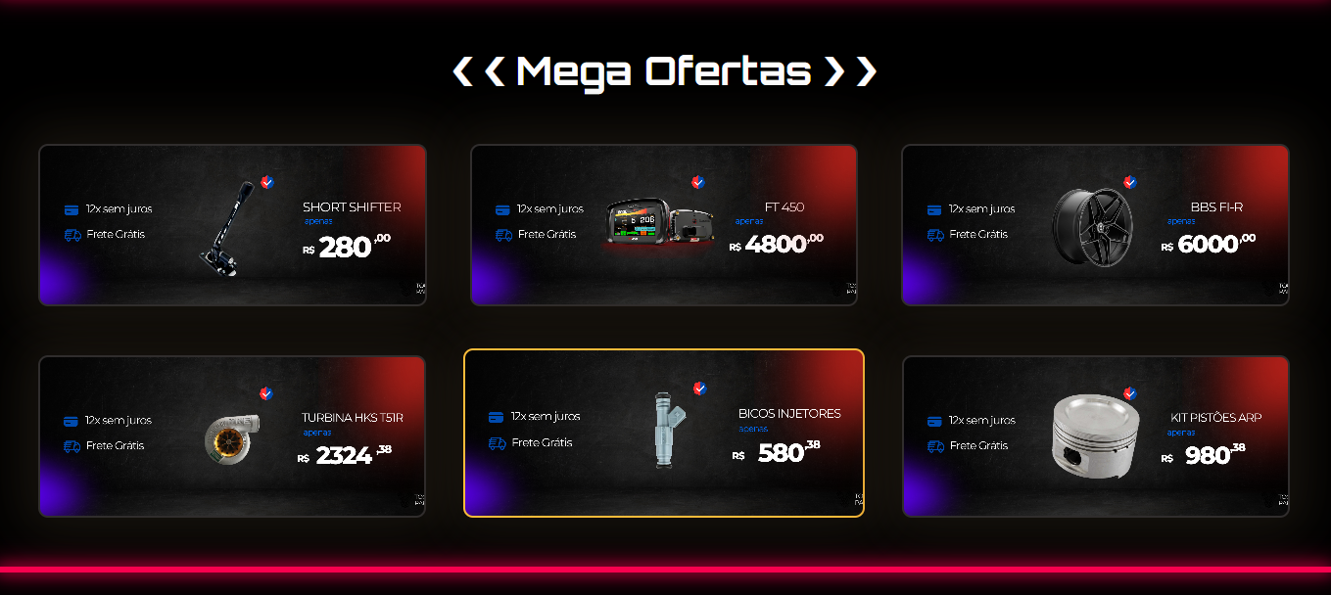

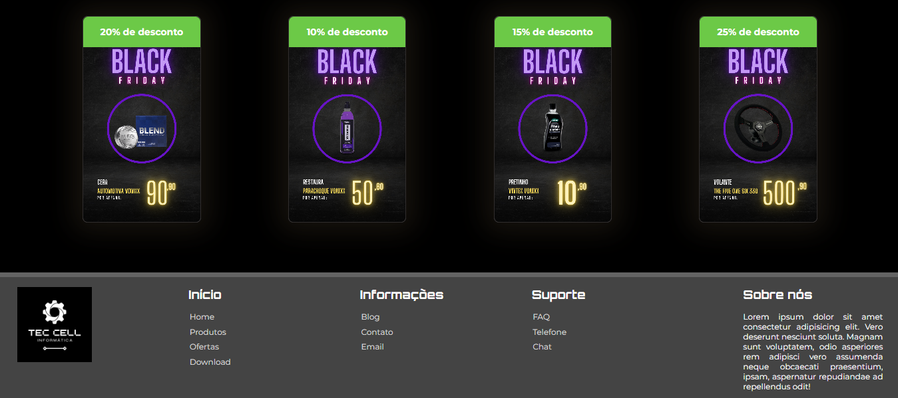

TITULO

|  |
| --- |
| Título do projeto: Tool Parts |

INTRODUÇÃO

|  |
| --- |
| Bem-vindo ao nosso e-commerce de peças! Nós somos uma empresa que nasceu da paixão por automóveis e pela vontade de oferecer um serviço de qualidade para os apaixonados por carros. O e-commerce já faz parte do cotidiano das pessoas, é uma ferramenta bastante utilizada na modernidade. Fácil acesso, economia de tempo e custos acabam tornando este instrumento de compra uma boa oportunidade para quem deseja ou precisa adquirir algo. Nesse sentido, o presente estudo identifica a contribuição de um plano de marketing para aumento das vendas e credibilidade diante do mercado de uma loja virtual de Auto Peças, muitas pessoas enfrentavam dificuldades na hora de encontrar peças de reposição de qualidade para seus veículos, e muitas vezes acabavam pagando preços elevados em oficinas e lojas físicas. Foi aí que surgiu a ideia de criar um e-commerce de peças, com uma variedade de produtos de alta qualidade e preços competitivos. Nós trabalhamos com as melhores marcas e fornecedores do mercado para garantir que nossos clientes tenham acesso às melhores peças e acessórios para seus veículos. Nosso compromisso é oferecer um serviço de excelência, com um atendimento personalizado e entrega rápida em todo o país. Estamos aqui para ajudá-lo a manter seu veículo em excelente condição e proporcionar uma experiência de compra online fácil e segura. Obrigado por escolher nosso e-commerce de peças e estamos ansiosos para atendê-lo!  Para Santos (2018, o e-commerce e destaca grande parte dos sujeitos da pesquisa já compraram via internet. Apontam que o Marketing Digital os instiga a pesquisar preço, prazo, atendimento, pontualidade e entrega, elementos que consideram fundamentais neste processo. Os dados obtidos subsidiam a elaboração do Plano de Marketing Digital. Das grandes metrópoles as pequenas cidades, em praticamente todas pode ser encontrada uma loja de auto peças. Há mais de meio século desde a fabricação do primeiro carro brasileiro, a necessidade da reposição de peças tornou se uma realidade e pode se dizer então que é um bom nicho no mercado nacional por tratar se de uma necessidade e desta feita continua se expandindo e modernizando cada vez mais no Brasil e no mundo. Embora o ramo de auto peças esteja em constante evolução, existe a necessidade de atrair os clientes que cada vez mais exigem tecnologia, preço justo, diversidade e garantias. Isto faz com que as empresas de maior porte acabem atraindo mais clientes que as pequenas e medias lojas da categoria que enfrentam forte concorrência, mas ainda assim conseguem competir com as grandes. |

HIPÓTESE / SOLUÇÃO

|  |
| --- |
| Os fatos que motivam são a dificuldade de achar algumas peças para carros nacionais e principalmente importados antigos ele irá sanar os problemas de falta de peças para estes veículos. |

DISCIPLINAS ENVOLVIDAS

|  |
| --- |
| Análise de projetos e sistemas: é a atividade que tem como finalidade a realização de estudos de processos a fim de encontrar o melhor caminho racional para que a informação possa ser processada. Os analistas de sistemas estudam os diversos sistemas existentes entre hardwares (equipamentos), softwares (programas) e o usuário final.  Banco de dados: O banco de dados é a organização e armazenagem de informações sobre um domínio específico. De forma mais simples, é o agrupamento de dados que tratam do mesmo assunto, e que precisam ser armazenados para segurança ou conferência futura.  Web design: Uma página da internet - ou website - é desenvolvida pela web designer. Esse profissional é responsável tanto pelo projeto estético de um site quanto por seu projeto funcional. Ou seja, o web designer se preocupa com a aparência e com a funcionalidade de um website, pensando na navegabilidade e na interação que os usuários terão com a página da internet criada. |

OBJETIVO GERAL

|  |
| --- |
| A finalidade e a criação de um e-commerce de peças de veículos, descrita a seguir que servirá de instrumento para implantação das ações necessárias, por esse fato deve-se levar em consideração a iniciativa desta implementação. |

OBJETIVOS ESPECÍFICOS

|  |
| --- |
| a) Identificar o mercado atual;  b) Identificar o público alvo do site;  c) Estudar os possíveis tipos de ferramentas de marketing a serem propostos.  d) Apresentar um planejamento voltado a ações de marketing para expansão das vendas e credibilidade da empresa. |

PROCEDIMENTOS METODOLÓGICOS

|  |
| --- |
| Este estudo caracteriza-se como uma pesquisa qualitativa exploratória e descritiva. Exploratória por conter questões e hipóteses para estudos futuros. Descritiva porque descreve fatos e fenômenos da realidade.  Para Godoy (1995), a pesquisa qualitativa é rica em descrições contextualizadas, e por isso pode ser considerada descritiva. Gil (1994) descreve que a pesquisa exploratória tem como principal finalidade o aperfeiçoamento das ideias e intuições, proporcionando o conhecimento e a familiaridade com o problema em estudo, construindo hipóteses futuras e explicitando o problema estudado. Já a pesquisa descritiva descreve as características do fenômeno e estabelece as relações entre as variáveis. O estudo de caso possibilita a investigação profunda de uma empresa, tendo como objetivo o teste de validade das hipóteses de pesquisa, baseadas em um referencial teórico. Quando os fenômenos e o contexto não estão muito bem delineados, sendo usadas fonte de evidências diversificadas, tem-se no estudo de caso, um modelo de pesquisa empírica que investiga tais fenômenos (YIN, 2001). |

BIBLIOGRAFIA

|  |
| --- |
| SANTOS, Natan Bizzi dos. Marketing digital e o e-commerce: um estudo de caso em uma loja virtual de auto peças. 2018.  SANTOS, Milena Isabel Tavares dos et al. **Gestão do produto: aftermarket de peças para carros ligeiros**. 2017. Tese de Doutorado.  PINHEIRO, Bárbara Azevedo de Souza Leão. Análise da motivação de empresários do segmento de peças automotivas do Distrito Federal-DF ao disponibilizar seus serviços em sites de compras coletivas. 2013. |

CRONOGRAMA DE ATIVIDADES

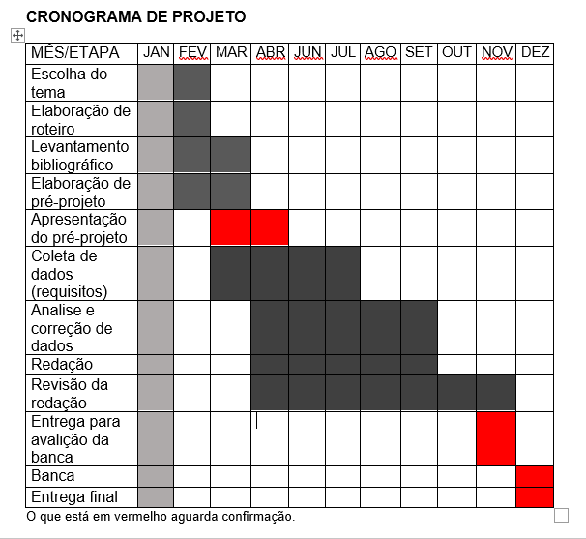

|  |  |  |
| --- | --- | --- |
| **Autorizado** | **Professor(a)** | **Data** |
| Análise de projetos e sistemas:  Banco de dados:  Web design: | **Aparecida**  **ALEXANDRA**  **APARECIDA** |  |